Zabawki dla noworodków - jak wybrać idealne modele?
Okres przed Bożym Narodzeniem to czas, kiedy wybieramy prezenty dla całej rodziny - także dla jej najmłodszych członków. Poszukiwania <strong>zabawki dla noworodków</strong> mogą przysporzyć nam jednak kłopotu... Czy na pewno?

Trudny wybór prezentów dla najmłodszych

W wyborze zabawek dla kilkumiesięcznych dzieci często przeszkadzają nam nie tylko ich małe guściki. Zabawki dla noworodków muszą bowiem przede wszystkim być bezpieczne dla swoich użytkowników. W związku z tym nie mogą zawierać małych elementów ani substancji, które mogłyby dzieciom zaszkodzić. Dobrze byłoby także, aby były odpowiednio duże i łatwe do pochwycenia nawet dla niewprawnych rąk. Tak wiele wymagań znacznie ogranicza wybór - gdzie więc możemy szukać takich produktów?

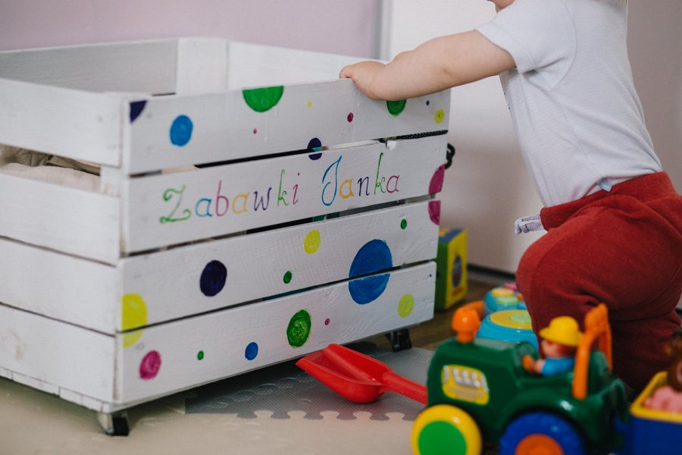
Zabawki dla noworodków - gdzie ich szukać?

Duży wybór tego typu akcesoriów znajdziesz w sklepie internetowym edukatorek.pl. To miejsce, gdzie nie tylko najmniejsze dzieci znajdą coś dla siebie. W naszym sklepie czekają na Ciebie edukacyjne zabawki dla młodszych i starszych dzieci. Wśród nich są także zabawki dla noworodków, które swoją różnorodnością i niebanalną kolorystyką pomogą kilkumiesięcznym dzieciom rozwinąć ich umiejętności manualne. Dla nich przygotowaliśmy propozycje takie jak gumowe gryzaki, kaczki kąpielowe czy odpowiednio duże klocki. Wszystkie zabawki dla noworodków są przy tym całkowicie bezpieczne nawet dla tych maluchów, które nieustannie próbują wszystkiego skosztować.

